Kartu pateikiami svarbiausi klausimai, į kuriuos Kauno miesto savivaldybė lauktų atsakymų ir nuomonių iš potencialių investuotojų.
Klausimai
- Kokių įsipareigojimų, reikalavimų ar kitų sąlygų siektumėte iš Kauno miesto savivaldybės? Pvz., leisti laisvai pasirinkti reklaminių vitrinų įrengimo vietas, nemokėti koncesijos mokesčio esant blogai ekonominei padėčiai, leisti plėsti tualetus didesniu nei numatyta skaičiumi ir pan.
- Ar sutiktumėte mokėti koncesijos mokestį Kauno miesto savivaldybei? Kokie minimalūs ir maksimalūs koncesijos mokesčio mastai Jums būtų priimtini? Pvz., nuo 3 iki 15 proc. grynojo / veiklos pelno ar pajamų.
- Jūsų manymu, vien iš reklamos plotų nuomos sugebėtumėte užtikrinti investicijų atsiperkamumą ir veiklos finansinį tvarumą? Planuojama suteikti 30 vietų įrengti reklamines vitrinas (reklaminis plotas siekia apie 130 kv. m., vietos turi būti tikslinamos) ir 8 vietas įrengti reklaminius ekranus-vitrinas Laisvės alėjoje (reklaminis plotas siekia apie 32 kv. m.). Kokios reklaminių vitrinų vietos Jums būtų patraukliausios?
- Ar suteikiant didesnį reklaminį plotą sutiktumėte įrengti didesnį kiekį viešųjų tualetų? Jei taip, pakomentuokite kokie kiekiai būtų reikalingi ir kiek tualetų galėtumėte papildomai įrengti?
- Kokią patirtį turite valdant lauko reklamos plotus? Ar turite patirties prižiūrint automatinius viešuosius tualetus ar panašią infrastruktūrą? Jei taip, apibūdinkite turimą patirtį.
- Kokio dydžio investicijos Jūsų įmonei nebūtų per didelės investuoti į viešųjų tualetų plėtrą Kauno mieste? Ar sugebėtumėte šias investicijas atlikti per vienerius kalendorinius metus, ar reikėtų daugiau nei vienerių metų?
- Kokia galėtų būti Jūsų siūlomo vieno viešojo automatinio tualeto ir jo įrengimo kaina? Pažymime, kad Kauno miesto savivaldybės administracija planuoja atvesti iki tualeto vietos visas būtinas inžinerines komunikacijas savo lėšomis.
- Kokie galėtų būti orientaciniai vieno viešojo tualeto priežiūros ir valymo kaštai Jūsų siūlomo tualeto atveju?
- Koks galėtų būti orientacinis viešojo tualeto naudojimosi mokestis (jo „lubos“) miesto gyventojams ir svečiams? Šiuo metu Kauno miesto valdomų viešųjų tualetų mokestis siekia 0,29 Eur su PVM / apsilankymui.
- Ar Jūsų nuomone, 15 metų sutarties laikotarpis pakankamas investicijų atsipirkimui? Pakomentuokite
- Kokių turėtume pastabų, komentarų ar pasiūlymų rengiant viešųjų automatinių tualetų plėtros projektą Kauno mieste. Prašome pateikti.
Koncesininkas turės:
- Suprojektuoti ir įrengti, finansuoti, eksploatuoti ir administruoti nemažiau kaip 7 viešuosius automatinius tualetus Kauno mieste 15 metų laikotarpiui;
- mokėti Kauno miesto reklamos rinkliavą už suteiktus reklaminius plotus – iki 19 tūkst. Eur/metams;
- sutarties pabaigoje perduoti viešųjų tualetų nuosavybes teises Kauno miesto savivaldybei.
Kauno miestas turės:
- Nustatyti konkrečias vietas ir privesti reikalingas inžinerines komunikacijas viešiesiems tualetams;
- suteikti 30 vietų įrengti reklamines vitrinas (reklaminis plotas siekia apie 130 kv. m., vietos turi būti tikslinamos) ir 8 vietas įrengti reklaminius ekranus-vitrinas Laisvės alėjoje (reklaminis plotas siekia apie 32 kv. m.);
- nustatyti viešojo tualeto naudojimo maksimalų įkainį už vieną kartą.

Savo atsakymus, užklausas ar papildomai kylančius klausimus prašome siųsti šiuo el. paštu aiste.lukaseviciute@kaunas.lt

Esama situacija
Stacionarių viešųjų tualetų išsidėstymas Kauno mieste | Kilnojamųjų tualetų išsidėstymas Kauno mieste
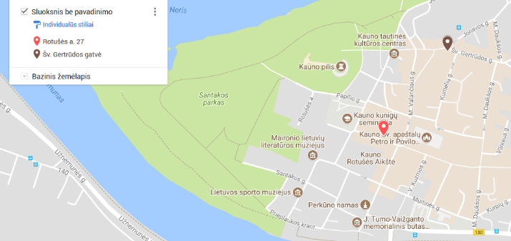 | 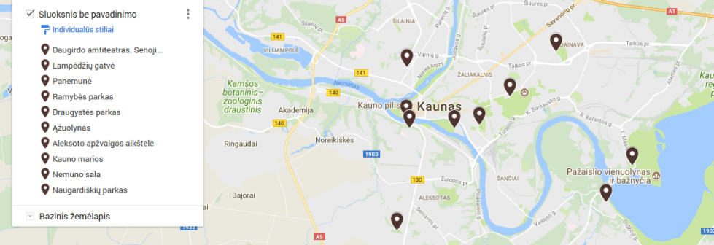

Stacionarių viešųjų tualetų lankomumas 2012-2016 metais

Stacionarių viešųjų tualetų išlaidų struktūros dinamika ir pajamos 2012-2016 metais, tūkst. Eur (su PVM)

Stacionarių viešųjų tualetų išlaidų ir pajamų, tenkančių 1 asmeniui, dinamika 2012-2016 metais, Eur (su PVM)

Sprendžiamos problemos ir projektai tikslas

Esamų viešųjų tualetų eksploatacijos problemos, priežastys ir galimos jų pasekmės
Pagrindinės priežastys |  | Problema/apribojimai |  | Pasekmės
Viešųjų tualetų infrastruktūros trūkumas | ► | Ribota viešųjų tualetų pasiūla mieste | ► | Viešosios paslaugos neužtikrinimas Kauno mieste
 |  | Biotualetų naudojimas |  | Viešosios tvarkos neužtikrinimas Kauno mieste
 |  |  |  | Pajamų negeneravimas

Projekto tikslas |  | Projekto uždavinys
užtikrinti viešųjų tualetų paslaugos prieinamumą Kauno miesto gyventojams ir svečiams | ► | įrengti 7 viešuosius tualetus Kauno mieste

Naujai įrengiamų viešųjų tualetų vietos mieste (gali kisti)
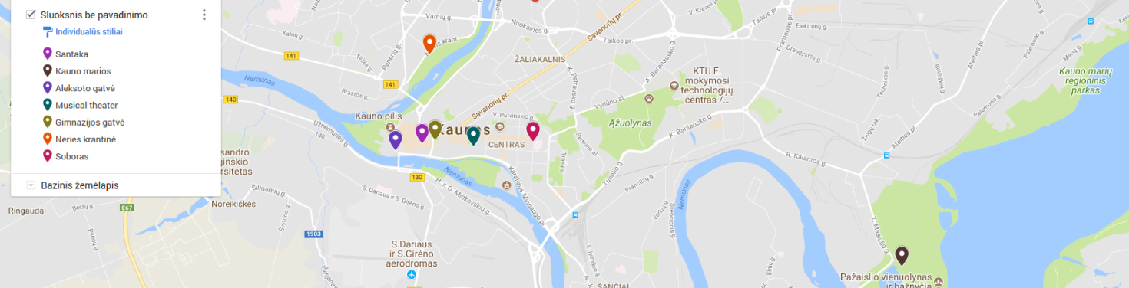

Koncesininkui įsipareigojimai dėl tualetų įrengimo ir reklamos rinkliavų miestui
Rinkliavos dydis per 15 metų sumokamas į KMSA Biudžetą, Eur | Tualetų CAPEX + OPEX – pajamos  per 15 metų, be PVM | Koncesininko pajamų trūkumas per 15 metų tualetų ir reklamos veikloms finansuoti, be PVM
282.131 | 610.056 | 892.187

Preliminarus Projekto vykdymo grafikas – pabaiga galėtų būti 2019 m. gruodis (terminai įvertinus maksimalias rizikas); optimistiniu scenarijumi – pabaiga galėtų būti 2019 m. I ketv.
Veiksmų aprašymas | Planuojami projekto vykdymo terminai (ketvirčiais)
 | I | II | III | IV | I | II | III | IV
Projekto derinimas CPVA, LR Finansų ministerijoje
Koncesijos konkursinės ir sutarties dokumentacijos rengimas, tvirtinimas Taryboje, savivaldybės kontrolieriaus patikra ir išvada
Viešasis pirkimas koncesininkui atrinkti
Projektavimo darbai
Įrangos įsigijimas ir transportavimas
Viešųjų tualetų montavimas ir statyba
Projekto veiklų administravimas, koordinavimas, kontrolė ir stebėsena

Sprendimas -> Automatinių tualetų įrengimas

Įrengimo pavyzdžiai (šaltinis: http://www.toilitech.com/products/plus-technology/tbox/)
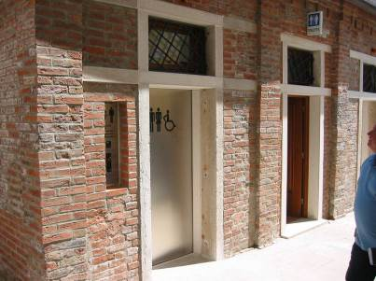  Chioggia-venice | 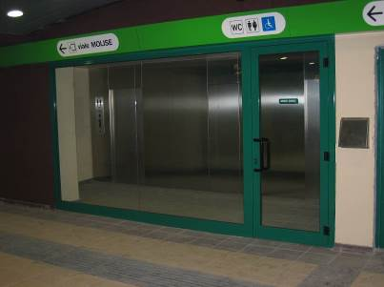  Milan, Subway MM
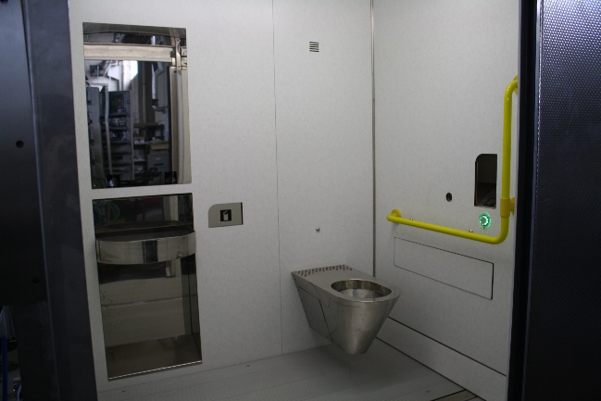  Rome, Subway “Metro C” | 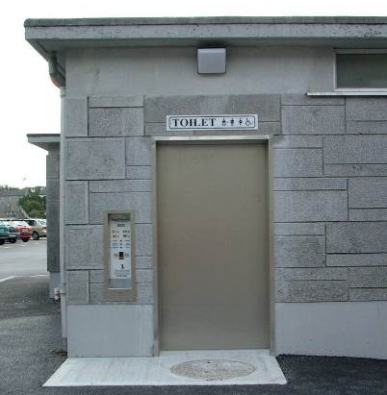  Ballinasloe, UK
Vilnius | 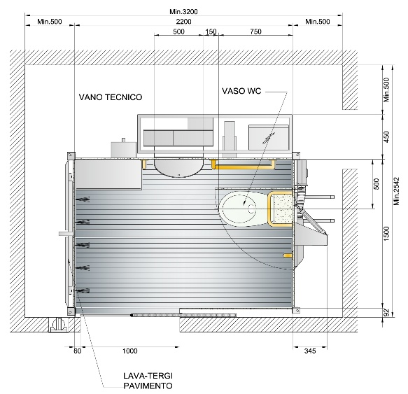  Brėžinys

